**SUGERENCIAS 15.1O.23**

**SUGERENCIAS:**

-Concreta tu compromiso con Jesús que te invita a su fiesta. Prepárate, acude vistiendo el corazón de fiesta, lleno de la gracia de Dios, lleno de amor por Él; esponjado, abierto, suave, enternecido…

-¡No te despistes! Reviste tu corazón de actitudes concretas de fraternidad, como nos pide el papa Francisco en esa gran **encíclica “Fratelli tutti”** (Todos hermanos). Se podría hacer un cartel hoy con la frase “Todos hermanos” y la explicamos.

-Participa cada domingo en la **fiesta de la comunidad** (la Eucaristía), alegre, con tu familia. Recuerda: Jesús siempre te está esperando. Entra con respeto, santíguate, saluda a Jesús al entrar: él está ahí, presente. -Participa en las respuestas y canta. -Acércate a comulgar si llevas el “traje” hilado con el hilo del amor, y da gracias. -Vive fuera lo que celebras cada domingo. -Como grupo, con el catequista preparad la eucaristía del domingo, repartid las tareas. Podríamos también poner una mesa con alguna tarta o gominolas y globos para compartir al final.

-**Se puede dibujar tarjetas con regalos** para Jesús. Él nos invita a la fiesta y nosotros pensamos en algún regalo que le podemos hacer a él que es el anfitrión: haré los deberes sin protestar, ayudaré a poner la mesa, recogeré mis juguetes, comeré todo lo que me pongan, haré caso a la primera, me portaré bien en el cole, rezaré antes de acostarme, compartiré mis cosas…). Podemos leerlo en la postcomunión

**VÍDEOS PARA ESTE DOMINGO:**

**Ord-28-A: Mateo 22, 1-14 Parábola invitado al banquete.**

-El banquete de bodas, película: <https://www.youtube.com/watch?v=dhJ0rO3_tW4>

-Mt. 22,1-14, película: <https://www.youtube.com/watch?v=e6prUbXETtc>

-Los invitados al banquete, dibujo: <https://www.youtube.com/watch?v=oeNkT4hQfwQ>

-Parábola de los invitados a la boda real, dibujos: <https://www.youtube.com/watch?v=iziopZNlmnQ>

-Mt. 22,1-14, dibujos: <https://www.youtube.com/watch?v=__Z7B0rdsG0>

-Parábola do festim de vodas, dibujos: <https://www.youtube.com/watch?v=ND5xBofpGQU>

-Y a pesar de todo, Verbo Divino–2011, reflexión: <https://www.youtube.com/watch?v=U03kZCQGkj8>

-De fiesta, Verbo Divino–2014, reflexión: <https://www.youtube.com/watch?v=ry-iRrCu090>

-¡Estás invitado!, Verbo Divino–2017, reflexión: <https://www.youtube.com/watch?v=iTDvd8K8rF0>

-Tienes una invitación, Verbo Divino–2020, reflexión: <https://www.youtube.com/watch?v=YYkk2habGhM>

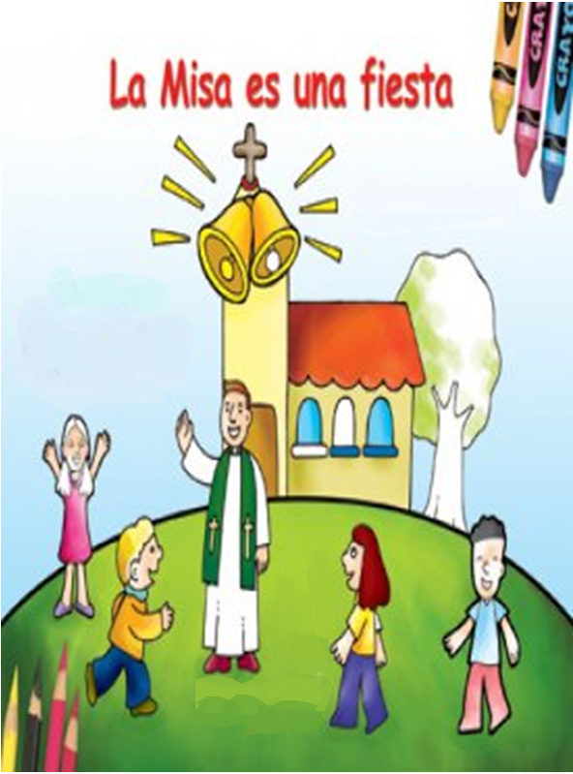-El mejor vestido, Verbo Divino–2023, reflexión: <https://youtu.be/FHlKzh8jRqQ>

-El banquete de bodas, representación: <https://www.youtube.com/watch?v=LrESdfY8hFE>

-Los invitados que se excusan, canción de Valivan: <https://www.youtube.com/watch?v=-8i_dGYcmwA>

-Los elegidos, el evangelio cantado: <https://www.youtube.com/watch?v=N9pD86W6wkE>

-Homilía en lenguaje de signos: <https://www.youtube.com/watch?v=UmU5OsVbluU>

-Otros cantos: Es Cristo quien invita: <https://www.youtube.com/watch?v=ip4sk9mMFiY>, Venid a la fiesta: <https://www.youtube.com/watch?v=av3OJfhuIww>…. Estoy de fiesta con Jesús.

Este domingo hay una fiesta,

una fiesta que no te puedes perder.

Deja de buscar excusas porque tú,

sí, sí, tú, estás invitado.

Será divertido, todo está preparado.

Hay bufet libre y sitio para todos.

Pero has de venir bien vestido, vestido para dejarte sorprender, y para hacer amigos,

vestido para compartir, para descubrir, para apreciar, para aceptar, para acoger,

para valorar, para soñar, para creer, para escuchar, para querer.

Recuerda que “la alegría del evangelio llena el corazón

y la vida entera de los que se encuentran con Jesús” (Francisco).

¡Ven a la fiesta!